Республиканская выставка «Образование и карьера»
В ходе выставки участники ознакомились с работами преподавателей, мастеров производственного обучения и обучающихся по профессиям портной, закройщик.
Каждый желающий мог принять участие в мастер-классах.
Волонтеры провели обзорную экскурсию для знакомства с профессиями и специальностями, которые реализуются в колледже, также гости посетили мастер-классы в мастерских.
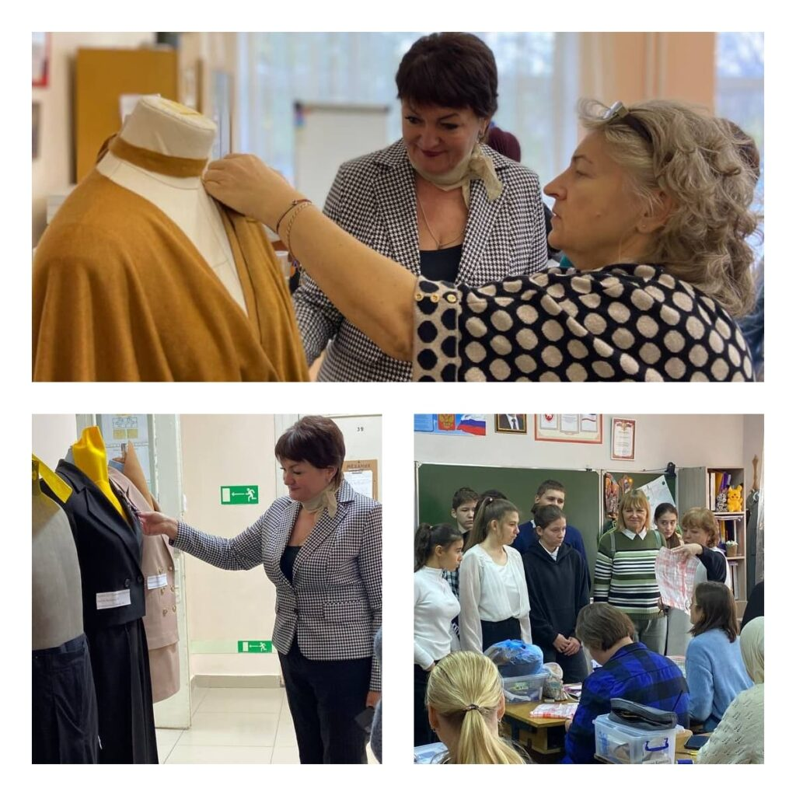

В рамках проведения республиканской выставки «Образование и карьера» 24.11.2023 г. в ГБПОУ РК «Симферопольский колледж сферы обслуживания и дизайна», в целях реализации мероприятий проекта «Билет в будущее» Федерального проекта «Успех каждого ребенка» проведены профпробы для учащихся с ОВЗ 9-х классов коррекционных школ г. Симферополя.
Ребят заинтересовала работа по изготовлению украшения в виде цветка из ленты в технике «Канзаши». В результате каждый участник сделал своими руками подарок своей маме к Дню матери и познакомился с основами профессии «Портной».
